Descripción del Producto Esperado
Deberás entregar un documento que resuma los requerimientos de un programa para una plataforma de educación en línea, enfocado en preguntas de opción múltiple. Este documento será el resultado de aplicar una metodología de levantamiento de requisitos, simulando el trabajo con usuarios reales. La extensión esperada es de 250 a 600 palabras.

Actividad: esta actividad se relaciona con las evaluaciones en línea que se plantean en la educación, en nuestro país las evaluaciones en línea se llevan adelante por las plataformas de educación primaria y secundaria (SEA y SEA+).
Primeramente se necesita internet para entrar a la plataforma desde cualquier dispositivo como puede ser una computadora, tablet o celular.
Se identifican al alumno, en este caso el que responde el cuestionario o las evaluaciones y al docente, quien crea los cuestionarios, las preguntas y verifica los resultados. El administrador de la plataforma es quien verifica que funcione correctamente el sistema general de la plataforma como también el control del usuario. Para ello se necesitan algunos requerimientos funcionales, como es el registro y autenticación de usuarios, es decir usuario y contraseña.
Una vez que el docente tiene acceso a la plataforma, deberá poder crear, editar y eliminar preguntas de opción múltiple, lo que le permitirá estructurar un cuestionario a partir de un conjunto de preguntas.
El sistema le permitirá al docente poder asignar a uno o más estudiantes el cuestionario creado, a modo de ejemplo, en la escuela rural al tener todas las clases de inicial a 6to año, el docente selecciona el grupo y el o los alumnos que realizan esa evaluación.
Los alumnos ingresan a la plataforma con usuario y contraseña, indicando la actividad, evaluación o cuestionario a realizar, con un tiempo determinado. Una vez que finalice el tiempo, el sistema se encargará de la corrección automática del mismo mostrándole la puntuación alcanzada y las correcciones que se le han realizado.
El docente una vez que el alumno ha finalizado, verifica las respuestas en este caso del cuestionario y realiza un reporte individual o grupal del desempeño de los alumnos.
Para que sea posible que se realice este cuestionario es necesario que el sistema garantice la seguridad de la información mediante mecanismos de autenticación y rapidez, en el caso presentado de evaluaciones en línea se verifica mediante el número de documento tanto del docente como del alumno, siendo una forma de acceso al usuario fácil de utilizar, clara y consistente. Además se necesita acceder desde diferentes dispositivos como se ha mencionado anteriormente.

Para organizar el sistema se utilizan conceptos de Programación Orientada a Objetos (POO). Algunas clases principales podrían ser: Usuario, Docente, Estudiante, Cuestionario, Pregunta, Opción, Respuesta y Resultado. Este documento permite entender qué debe hacer el sistema antes de programarlo.

A continuación se muestra un ejemplo de cuestionario con múltiple opción de las pruebas SEA de matemáticas en este caso.
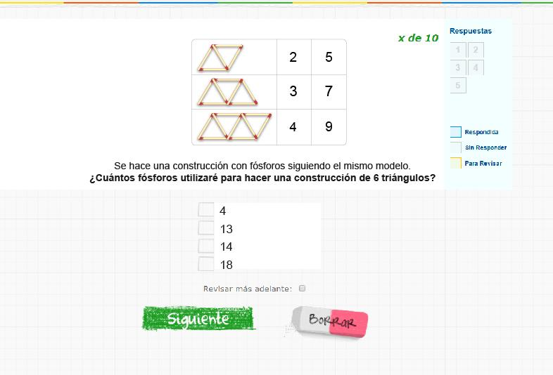

Bibliografía:

Metodología para desarrollo de Sistemas OO.pdf (crea cfe)
https://sea.anep.edu.uy/evaluaciones-formativas

